

fnukad 20-11-2021

lafo/kku “kiFk dk vk;kstu

LFkkuh; “kkldh; jkuhlw;Zeq[kh nsoh egkfo|ky;] Nqfj;k ftyk jktukanxkao esa lafo/kku fnol dk vk;kstu izkpk;Z MkW- Jherh lq’kek pkSjs ¼usrke½] ds ekxZn”kZu vk;ksftr fd;k x;kA loZizFke lHkh mifLFkr vf/kdkfj;ksa] deZpkfj;ksa ,oa laLFkk ds lHkh fo|kfFkZ;ksa dks lafo/kku dh mn~ns”; dk okpu dj “kiFk fnyk;k x;kA

rRi”pkr izkpk;Z us fo|kfFkZ;ksa dks lEcksf/kr djrs gq, dgk fd vkt ds gh fnu vFkkZr 26 uoEcj 1949 dks gekjk lafo/kku cudj rS;kj gqvkA gekjs lafo/kku dk ewy mldh mn~nsf”;dk gSA ftlesa lHkh ukxfjdks ds vf/kdkj] drZO;] U;k;] lekurk] lEizHkqrk] Lor=ark dh ckrs dgrk gSA izR;sd ukxfjd dh vius lafo/kku dh tkudkjh gksuk pkfg, rFkk vius lafo/kku ds izfr lEeku dk Hkko j[kuk pkfg,A

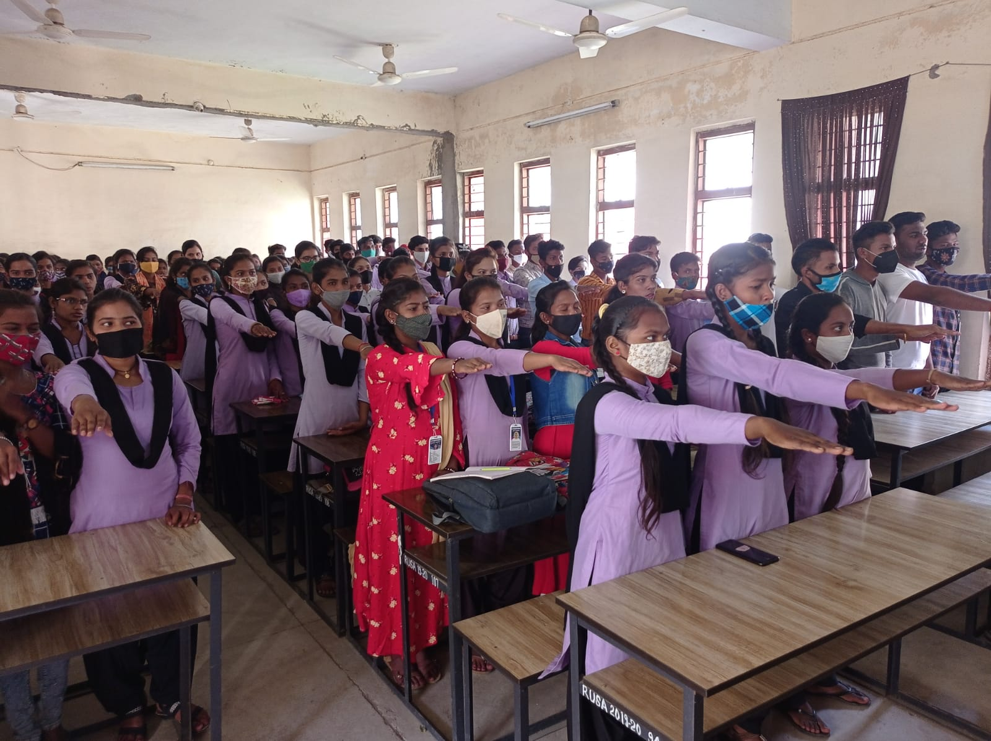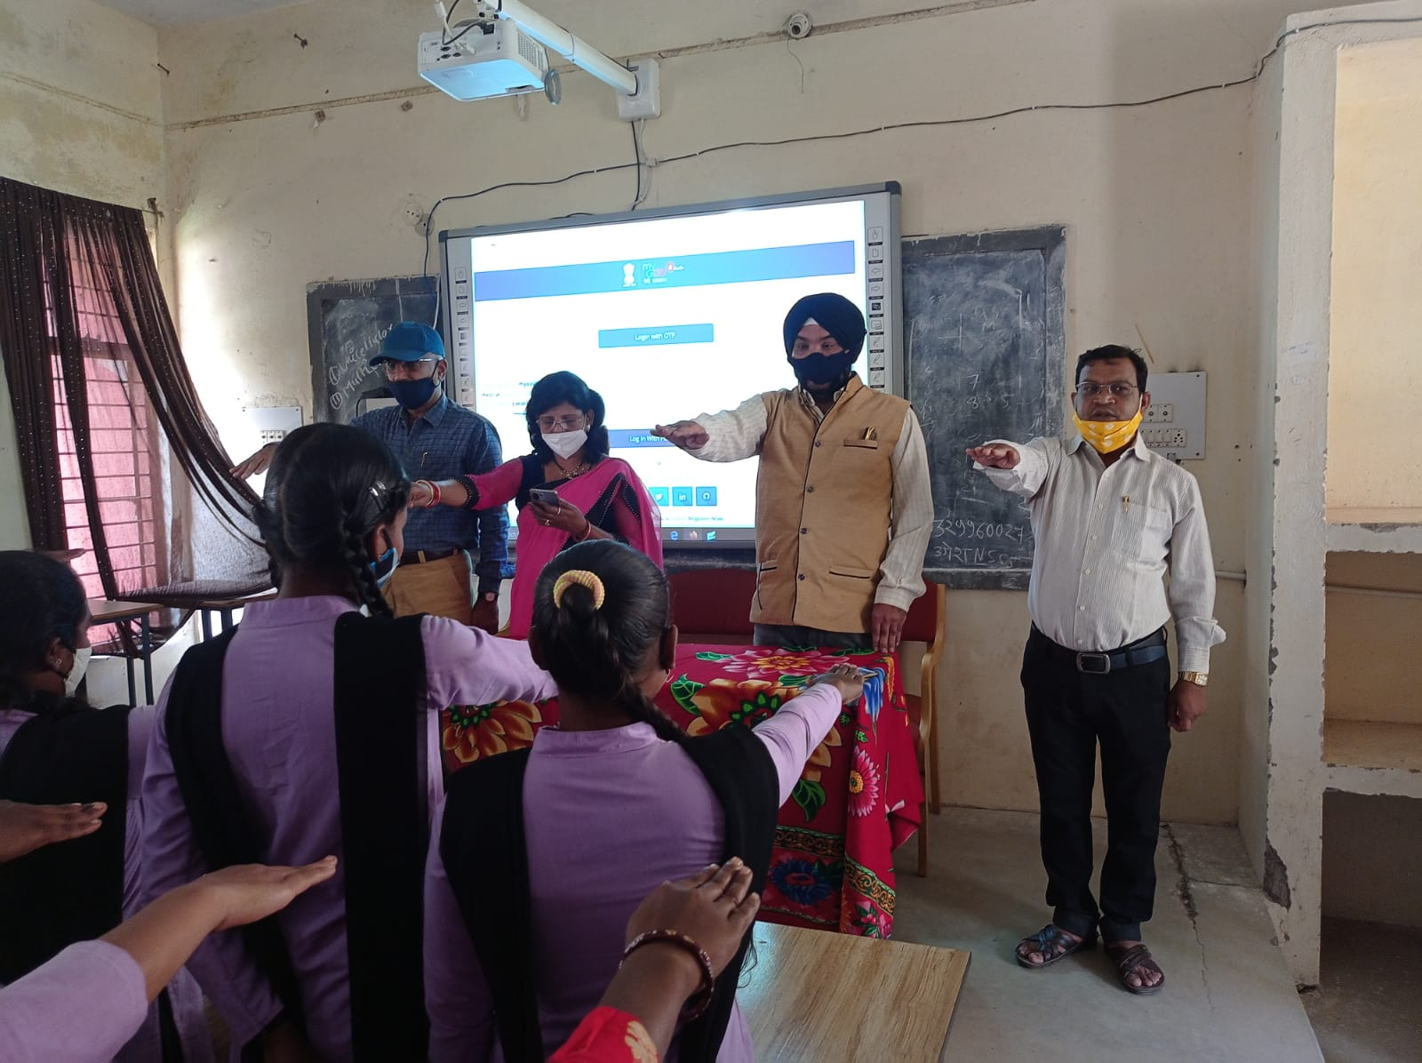

bl volj ij MkW- ,p-,l- HkkfV;k] IQAC izHkkjh ,oa NAAC izHkkjh MkW- jktsUnz “kekZ] fo”ks’k #i ls mifLFkr jgsA dk;Zdze dk lapkyu vf/kdkjh Jh ,l dqekj xkSj] us fd;kA

**izkpk;Z**